4 декабря 2024 года ученики 1В класса МБОУ СОШ № 95 приняли участие **в VII Всероссийском форуме «Будущее начинается сегодня»**.

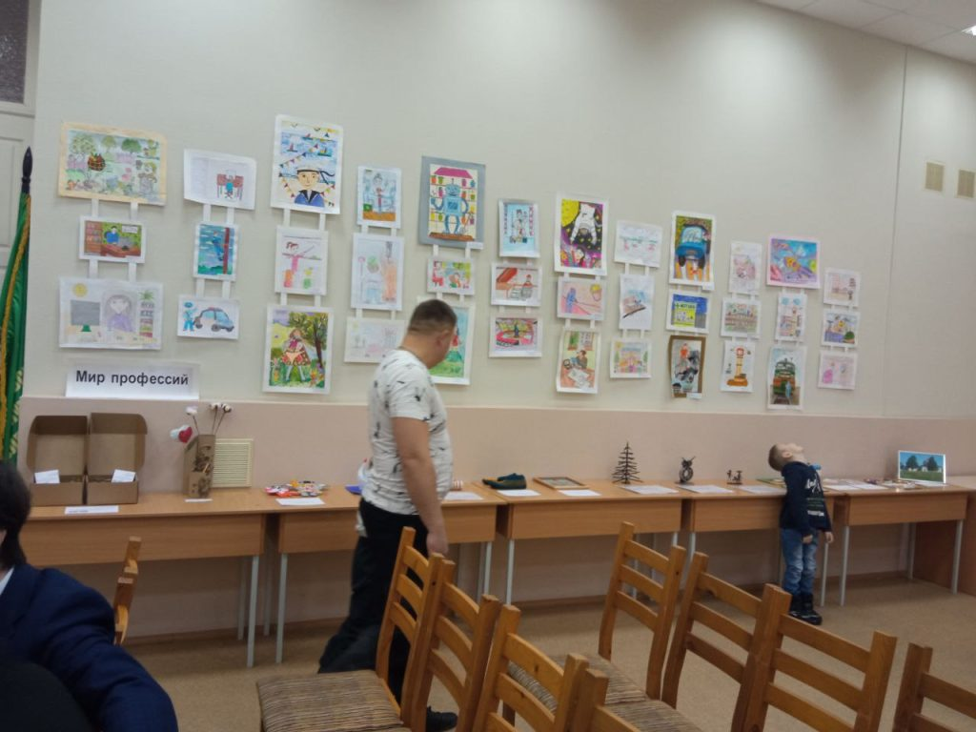

Форум проходил на базе государственного автономного профессионального образовательного учреждения Свердловской области «Нижнетагильский горно-металлургический колледж имени Е.А. и М.Е Черепановых». Форум объединил более 200 участников. Воспитанники детских садов, учащиеся школ, студенты колледжей и техникумов. В рамках Всероссийского форума проводился конкурс детского рисунка «Мир профессий», конкурс по легоконструированию «Изобретения прошлого, настоящего, будущего». Шерстобитов Егор представил и защитил свою работу «Космолет Бэт» и получил высшую оценку жюри –  I место. На суд жюри Боталов Иван представил «Строительный кран» и занял II место. 5 декабря состоялась церемония награждения, где учащихся наградили грамотами и подарками.

